Отчёт по лабораторной работе №3

дисциплина: Операционные системы

Латаева Гюзелия Андреевна

Содержание

# 1 Цель работы

Научиться оформлять отчёты с помощью легковесного языка разметки Markdown

# 2 Задание

Сделайть отчёт по предыдущей лабораторной работе в формате Markdown.

# 3 Теоретическое введение

Markdown - облегчённый язык разметки, созданный с целью обозначения форматирования в простом тексте, с максимальным сохранением его читаемости человеком, и пригодный для машинного преобразования в языки для продвинутых публикаций (HTML, Rich Text и других).

# 4 Выполнение лабораторной работы

**1) Переходим в каталог с шаблоном отчета по лабораторной работе № 3 и проведим компиляцию шаблона с использованием Makefile (рис. ??).**

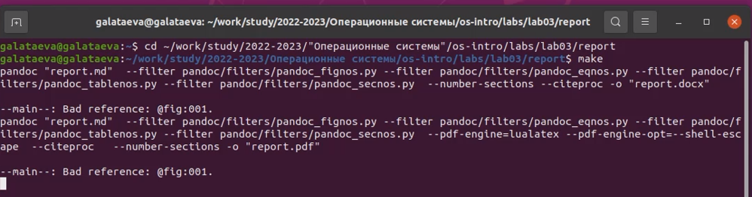

Проверка компиляции шаблона

**2) Удаляем полученные файлы с использованием Makefile (рис. ??).**



Удаление файлов

**3) Редактируем отчет**

* Титульный лист (рис. ??):

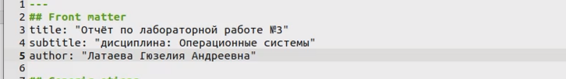

Редактирование титульного листа

* Цель работы (рис. ??):



Редактирование цели работы

* Выделяем и удаляем “Задание” и “Теоретическое введение” т.к. в отчете по лаб.2 они отсутствуют (рис. ??), (рис. ??):

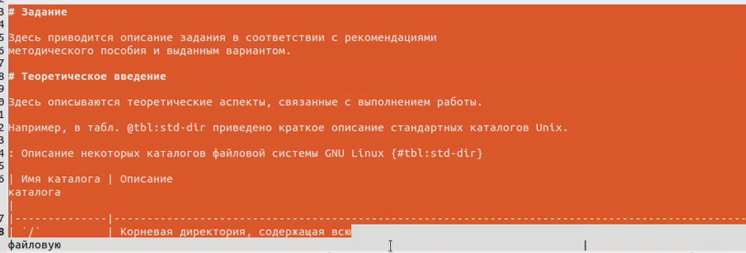

Выделяем “Задание” и “Теоретическое введение”

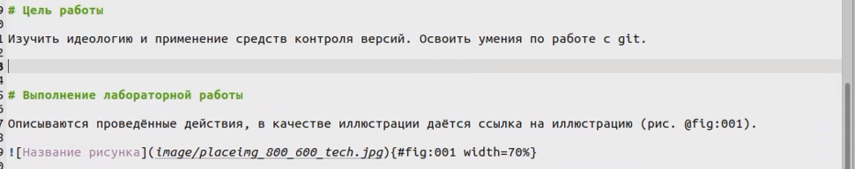

Удаляем “Задание” и “Теоретическое введение”

* Переименовываем “Выполнение лабораторной работы” в “Последовательность выполнения работ” и редакируем этот пункт (рис. ??):

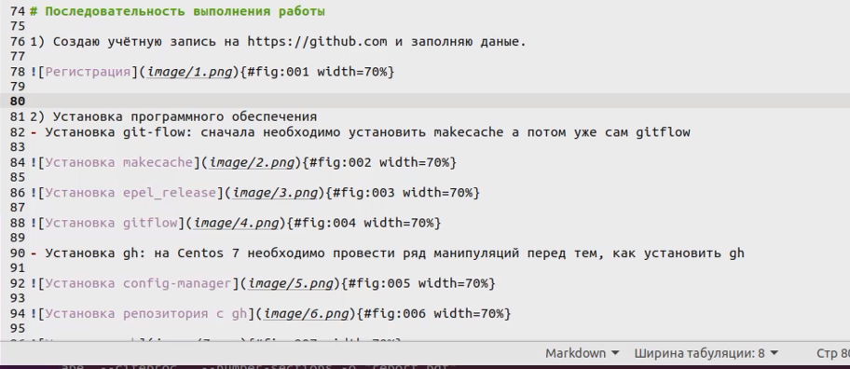

Редактирование последовательности выполнения работ

* Заключение (рис. ??):

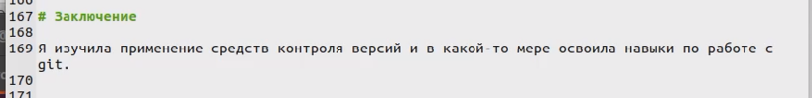

Редактирование заключения

* Добавляем и заполняем пункт “Контрольные вопросы” (рис. ??):

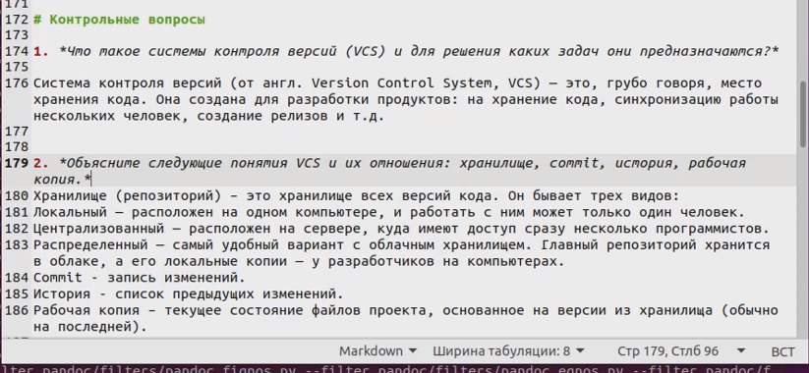

Редактирование контрольных вопросов

* Удаляем пункт “Список литературы”, т.к. в отчете по лаб.2 он отсутствует (рис. ??):

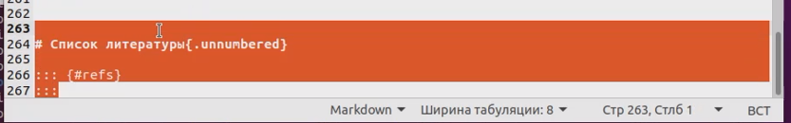

Удаление списка литературы

**3) Просмотр результата**

* Титульный лист (рис. ??):

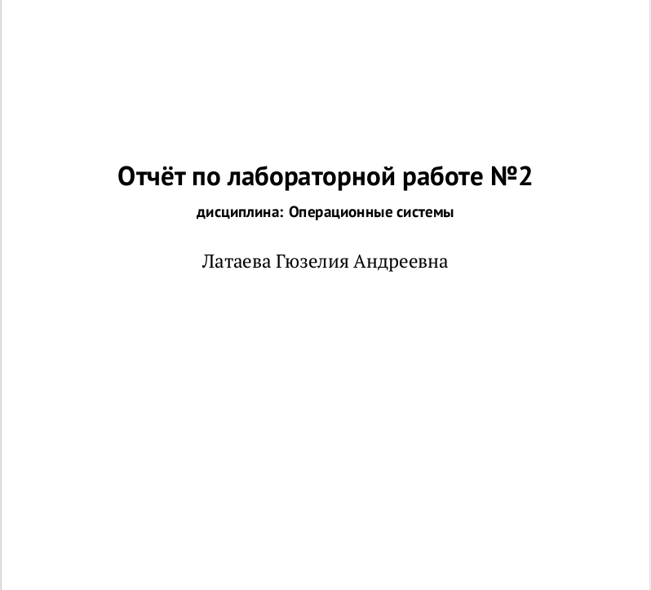

Просмотр титульного листа

* Содержание (рис. ??):

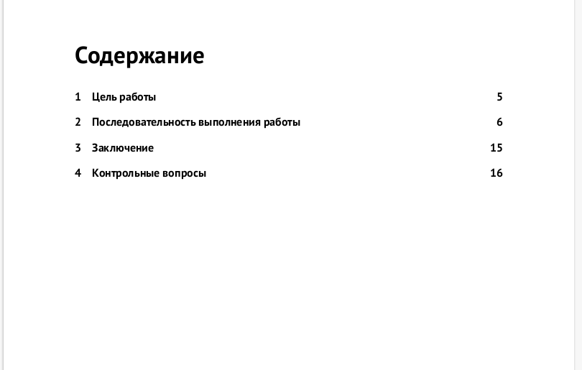

Просмотр содержания

* Список иллюстраций (рис. ??):

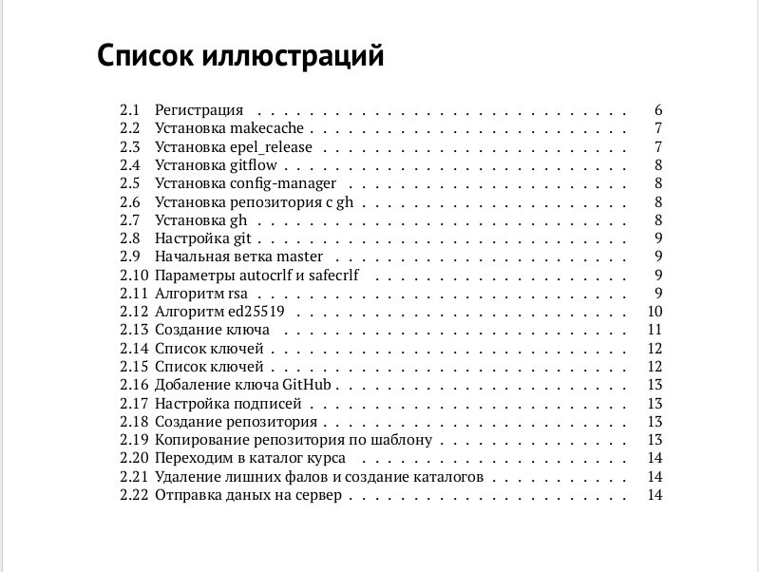

Просмотр списка иллюстраций

* Цель работы (рис. ??):

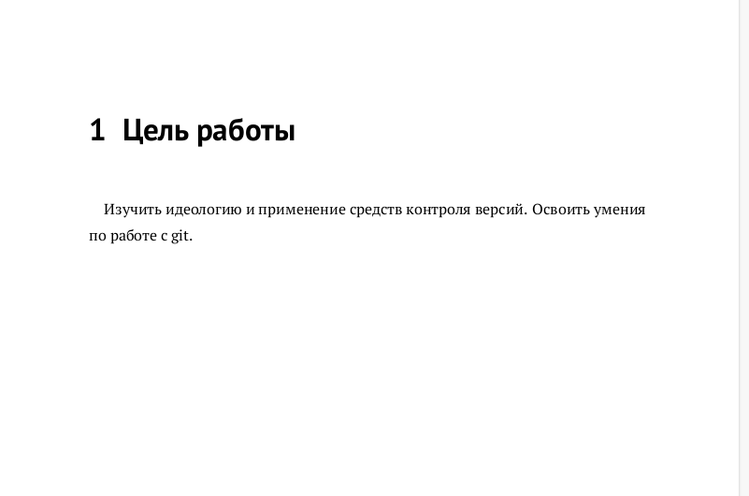

Просмотр цели работы

* Последовательность выполнения работ (рис. ??)

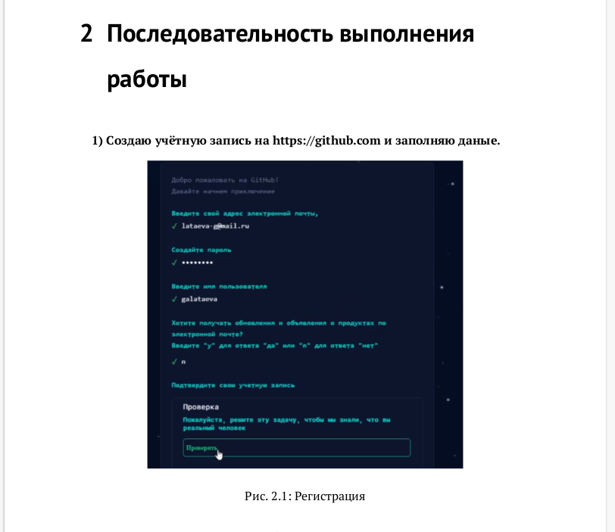

Просмотр последовательности выполнения работ

* Заключение (рис. ??):

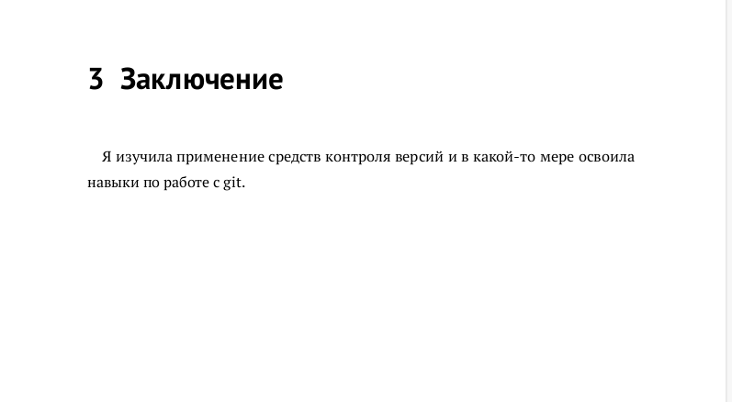

Просмотр заключения

* Контрольные вопросы (рис. ??):

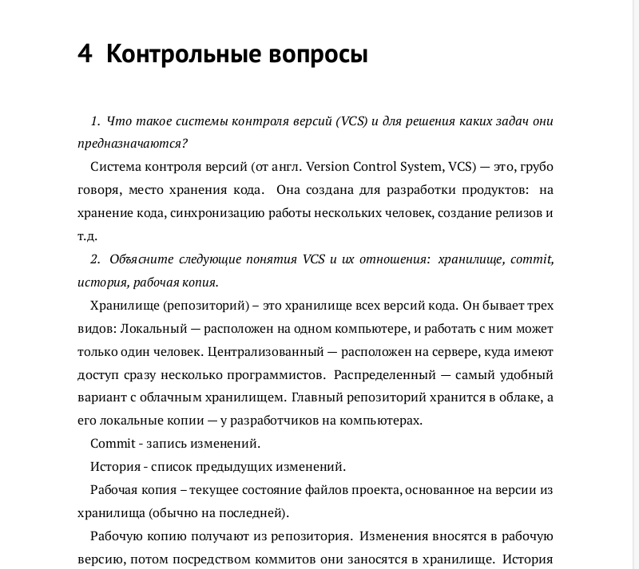

Просмотр контрольных вопросов

# 5 Выводы

Я научилась оформлять отчёты с помощью легковесного языка разметки Markdown

# 6 Список литературы

https://ru.wikipedia.org/wiki/Markdown